МГТУ имени Н. Э. Баумана

Базовые компоненты интернет технологий

Отчет по лабораторной работе №5

Мелисов Арсен Ермекович

Группа ИУ5-31б

24 декабря 2018 г.

Москва

2018

Задание

Разработать программу, реализующую вычисление расстояния Левенштейна с использованием алгоритма Вагнера-Фишера.

- Программа должна быть разработана в виде библиотеки классов на языке C#

- Использовать самый просто вариант алгоритма без оптимизации

- Дополнительно возможно реализовать вычисление расстояния Дамерау-Левенштейна (с учетом перестановок соседних символов)

- Модифицировать предыдущую лабораторную работу, вместо поиска подстроки используется вычисление расстояния Левенштейна

- Предусмотреть отдельное поле ввода для максимального расстояния. Если расстояние Левенштейна между двумя строками больше максимального, то строки считаются несовпадающими и не выводятся в список результатов

Код

Program.cs

- using System;

- using Eto.Forms;

- using Eto.Drawing;

4

- namespace Lab_5.Desktop

- {

- class Program

- {

- [STAThread]

- static void Main(string[] args)

- {

12 new Application(Eto.Platform.Detect).Run(new MainForm());

- }

- }

- }

MainForm.cs

- using System;

- using System.Collections.Generic;

3 using System.Diagnostics;

4 using System.IO;

5 using Eto.Forms;

6 using Eto.Drawing;

7

- namespace Lab_5

- {

10

11

12

13

14

15

16

public class MainForm : Form

{

public MainForm()

{

ClientSize = new Size(400, 400);

Title = "Lab 5";

17

18

var wordList = new List<string>();

19

20

var timeLabel = new Label();

21

22

23

24

25

26

27

28

29

var openFileButton = new Button { Text = "Open File" }; openFileButton.Click += delegate {

var openFileDialog = new OpenFileDialog

{

MultiSelect = false,

Filters = {"Text|*.txt"}

};

30

31

32

33

34

35

36

37

38

39

40

41

42

43

44

var stopWatch = new Stopwatch();

if (openFileDialog.ShowDialog(this) == DialogResult.Ok)

{

stopWatch.Start();

var file = File.ReadAllText(openFileDialog.FileName); foreach (var word in file.Split(' ')) {

if (!wordList.Contains(word))

{

wordList.Add(word);

}

}

}

45 | stopWatch.Stop();
46 | timeLabel.Text = "Time of opening and scanning: " +
 | ,!stopWatch.ElapsedMilliseconds + " ms";
47 | };
48
49 | var textBox = new TextBox();

50

51

52

53

54
var listBox = new ListBox();

var timeFindLabel = new Label();

var MaxDistLabel = new Label();

var MaxDistTextBox = new TextBox();

55

56

57

MaxDistLabel.Text = "Enter max distance between words"; textBox.PlaceholderText = "Enter word to find";

58

59

60

61

62

var findButton = new Button { Text = "Find word" }; findButton.Click += delegate {

listBox.Items.Clear();

63

64

65

66

67

68

69

70

71

72

73

74

75

var expectedSubstring = textBox.Text;

if (expectedSubstring.Trim(' ') == "")

{

listBox.Items.Add("Empty field");

return;

}

if (MaxDistTextBox.Text.Trim(' ') == "")

{

listBox.Items.Add("Empty max distance field");

return;

}

76

77

78

79

80

81

var maxDist = Int32.Parse(MaxDistTextBox.Text); var isFinded = false;

var stopWatch = new Stopwatch();

stopWatch.Start();

82

83

84

85

86

87

88

89

90

foreach (var word in wordList)

{

if (DistDamerau(word, expectedSubstring) <= maxDist)

{

listBox.Items.Add(word);

isFinded = true;

}

}

91

92

93

94

95

96

stopWatch.Stop();

if (!isFinded)

{

listBox.Items.Add("No matches");

}

97 | timeFindLabel.Text = "Time of searching: " + stopWatch.ElapsedMilliseconds
 | ,!+ " ms";
98 | };
99
100 | var layout = new TableLayout

101

102

103

104

105

106

107

108

109

110

111

112

113

114

115

116

117

118

119

120

121

122

123

124

125

126

127

128

129

130

131

132

133

134

135

136

137

138

139

140

141

142

143

144

145

146

147

148

149

150

151

152
{

Padding = new Padding(10),

Spacing = new Size(5, 5),

Rows =

{

new TableRow(openFileButton, timeLabel),

new TableRow(textBox, findButton),

new TableRow(MaxDistLabel, MaxDistTextBox),

new TableRow(listBox, timeFindLabel)

}

};

Content = layout;

}

private static int Dist(string s1, string s2)

{

if (s1 == s2)

{

return 0;

}

var M = s1.Length + 1;

var N = s2.Length + 1;

var dist = new int[M, N];

for (var i = 0; i < M; i++)

{

dist[i, 0] = i;

}

for (var j = 0; j < N; j++)

{

dist[0, j] = j;

}

for (var i = 1; i < M; i++)

{

for (var j = 1; j < N; j++)

{

var diff = (s1[i - 1] == s2[j - 1]) ? 0 : 1;

dist[i, j] = Math.Min(

Math.Min(

dist[i - 1, j] + 1,

dist[i, j - 1] + 1

),

dist[i - 1, j - 1] + diff

);

}

}

153

154

155

156

157

158

159

160

161

162

163

return dist[M - 1, N - 1];

}

private static int DistDamerau(string s1, string s2)

{

if (s1 == s2)

{

return 0;

}

164

165

166

var M = s1.Length + 1;

var N = s2.Length + 1;

167

168

169

170

171

172

173

var dist = new int[M, N];

for (var i = 0; i < M; i++)

{

dist[i, 0] = i;

}

174

175

176

177

178

for (var j = 0; j < N; j++)

{

dist[0, j] = j;

}

179

180

181

182

183

184

185

186

187

for (var i = 1; i < M; i++)

{

for (var j = 1; j < N; j++)

{

if (s1[i - 1] == s2[j - 1])

{

dist[i, j] = dist[i - 1, j - 1];

}

188

189

190

191

192

193

194

195

196

197

var diff = (s1[i - 1] == s2[j - 1]) ? 0 : 1;

dist[i, j] = Math.Min(

Math.Min(

dist[i - 1, j] + 1,

dist[i, j - 1] + 1

),

dist[i - 1, j - 1] + diff

);

198 | if (i > 1 && j > 1 && s1[i - 2] == s2[j - 1] && s1[i - 1] == s2[j -
 | ,!2])
199 | {
200 | dist[i, j] = Math.Min(dist[i, j], dist[i - 2, j - 2] + 1);
201 | }
202 | }
203 | }

204
205 | return dist[M - 1, N - 1];

- }

- }

- }

Тесты


Рис. 1: Пустой ввод

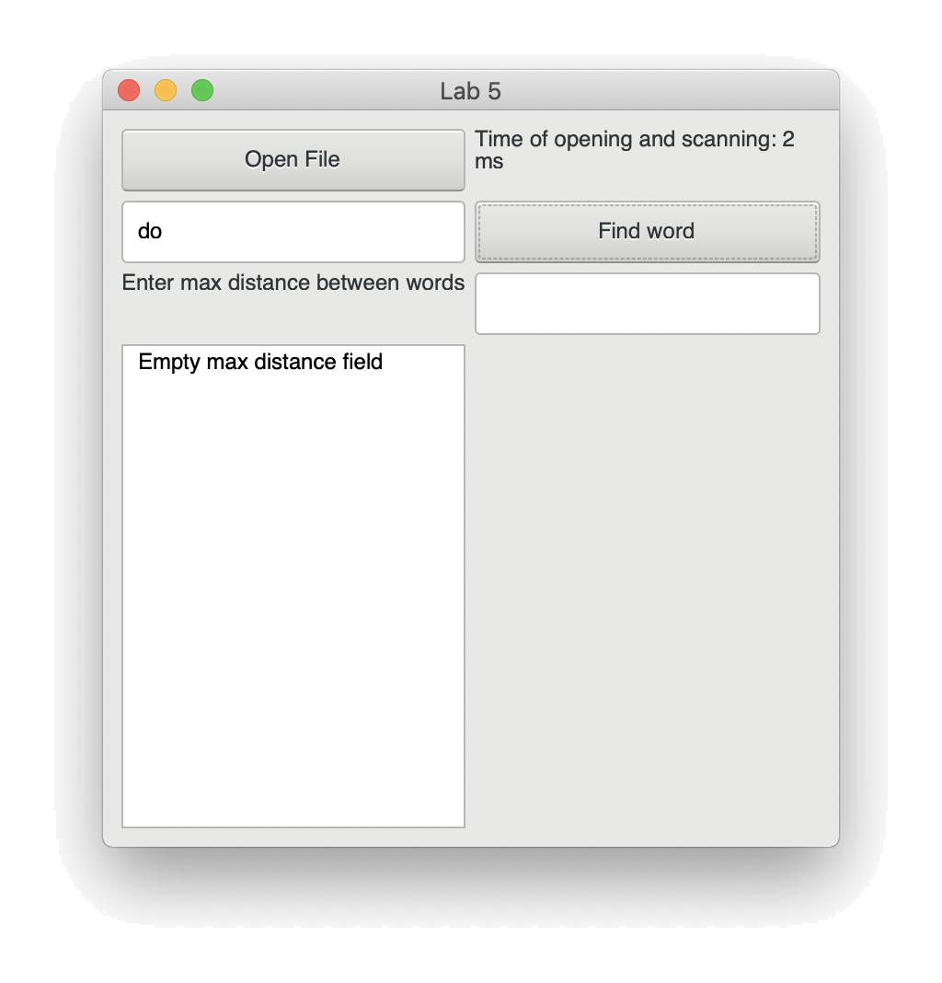

Рис. 2: Не введено максимальное расстояние Левенштейна

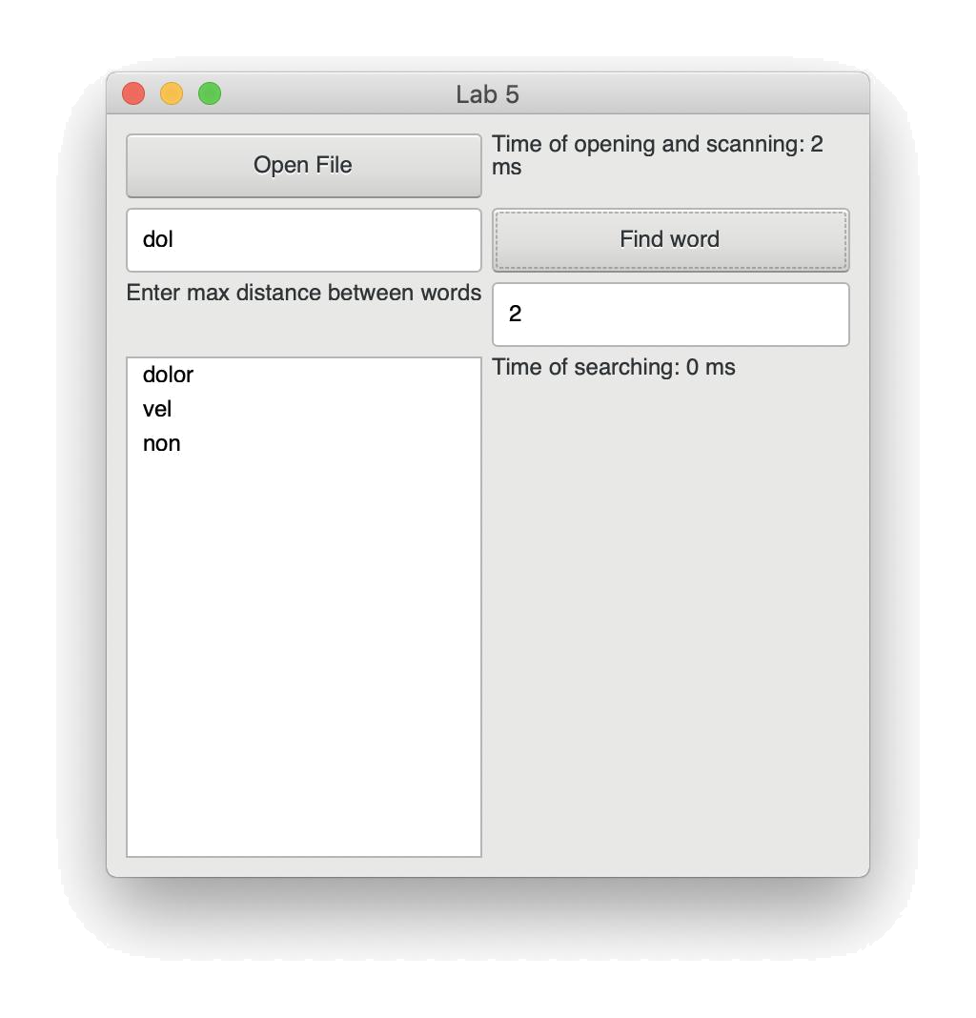

Рис. 3: Поиск с использованием алгоритма Дамерау-Левенштейна

